Программа стажировки

«Событийные форматы работы со школьниками: использование форм и методов музейной педагогики в организации и проведении образовательного события»

19-21 апреля 2017 года

Автор программы

Курочкина Татьяна Владимировна

учитель истории МАОУ «Лицей № 56» Новоуральского городского округа

Цель стажировки – овладение стажерами формами и методами музейной педагогики, используемых в процессе организации и проведении образовательного события.
Задачи:
- Актуализация представлений стажеров о событийном подходе в образовании как условии реализации ФГОС.
- Освоение стажерами теоретико-методологических основ музейной педагогики как потенциального средства реализации событийного формата в образовании.
- Овладение стажерами формами и методами музейной педагогики, позволяющих эффективно организовать и провести образовательное событие.
- Вовлечение стажеров в деятельность по проектированию и разработке событий в урочной и во внеурочной деятельности с использованием форм и методов музейной педагогики, в том числе с использованием дистанционных технологий.
- Организация внешней экспертизы результатов стажеров.
- Создание условий для рефлексии и самооценки стажерами своей деятельности.

19 апреля, среда

Время | Место | Виды деятельности
08.00-10.00 | гостиница «Новоуральск» | Прибытие участников стажировки, заселение
10.00-10.30 | от гостиницы | Трансфер в «Лицей № 56»
10.30-11.10 | Кабинет 103 | «Атрибуция»  Знакомство, командообразование
11.10-11.30 | Кабинет 103 | «Музейные посиделки»
11.30-11.40 | Кабинет 103 | Образовательный вызов стажировки  Знакомство с программой стажировки. Самоопределение участников в проблематике стажировки.
11.40-13.30 | г. Новоуральск | Образовательное событие «Музейная экспедиция»  Групповые пробы - испытание незнакомым городом. Представление результатов групп.
13.30-14.00 | Столовая  Лицея № 56 | Обед
14.00-14.15 | Кабинет 103 | «Ломая стереотипы»  Открытие стажировки. Приветственное слово Ольги Евгеньевны Южаковой, и.о. директора МАОУ «Лицей № 56».
14.15-16.00 | Кабинет 103 | «Смысловой дайвинг»  Музейные технологии и событийные форматы в образовании
16.00-16.20 | Кабинет 103 | «Музейный форсайт»  Погружение в проект (домашнее задание)
16.20-17.30 | Лицей № 56,  Кабинет 310 | «В поисках артефактов»  Образовательная среда как средство проектирования событий. Экскурсия по Лицею. Рефлексия дня.
17.30-19.00 | Кабинет 310 | «Лавка ремесел»
19.00-19.30 | от Лицея№ 56 | Трансфер в гостиницу. Ужин.
19.30-20.30 | гостиница  «Новоуральск» | «Музейный форсайт»  Домашняя сессия
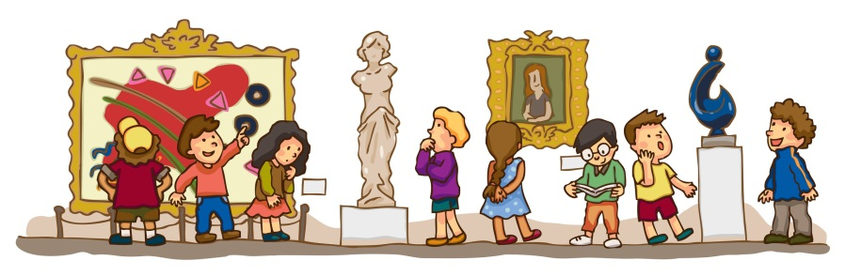

20 апреля, четверг

Время | Место | Виды деятельности
08.00-09.00. | Гостиница «Новоуральск» | Завтрак в гостинице. Трансфер в «Лицей № 56»
09.00-10.00 | Кабинет 103  Кабинет 104 | «Живой музей»  Проектирование образовательного события для детей
10.00-10.20 | Кабинет 103 | «Музейные посиделки»
10.20-11.00 | Кабинет 103  Кабинет 104 | «Живой музей»  Проведение образовательного события с детьми
11.00.-13.00 | Кабинет 209 | «Музей за пределами реальности»  Создание электронного ресурса
13.00.-13.30 | Столовая  Лицея № 56 | Обед
13.30.-15.00 | Кабинет 103  Кабинет 104 | «Музейная экспертиза»  Самооценка, взаимооценка, поиск резервов
15.00-15.40. | Кабинет 103 | «Загадочный экспонат»  Исследование музейного фонда (использование музейных экспонатов на уроках истории – элемент мастер-класса)
15.40-16.00 | Кабинет 103 | «Музейные посиделки»
16.00-17.15 | Городской  музей | «Друзья школьного музея»  Ресурсы социального партнерства
17.15-19.00 | г. Новоуральск | «Новоуральский history -look»  Знакомство с городом

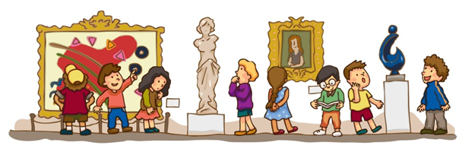
21 апреля, пятница

Время | Место | Виды деятельности
08.30-13.30  8.30-9.15  9.15-10.50  11.15-12.30  12.30-13.00 | Лицей № 56 | «Событийный прорыв»  Участие стажеров в общелицейском образовательном событии «День науки».
 |  | Погружение в событие
 |  | Оценивание метапредметных УУД в рамках проекта «Путешествие по парку «Оленьи ручьи» (2 классы)
 |  | Участие в проекте «Новоуральский history-look» (10 классы)
 |  | Вручение сертификатов
13.00-13.30 | Столовая  Лицея № 56 | Обед
13.30-14.00 | Кабинет 103 | «Миссия выполнима».  Итоги стажировки
14.30-15.30 | СЮТ | «Друзья школьного музея»  Экскурсия в Музей наперстков
15.30-16.00 | от  СЮТа | Трансфер в гостиницу, отъезд участников стажировки

